Załącznik Nr 8
OPIS PRZEDMIOTU ZAMÓWIENIA
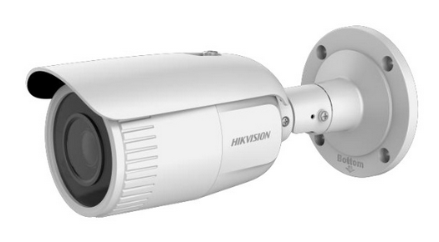

Opis produktu :
Kamera Tubowa IP sieciowa do monitorowania CCTV 4 MPx DS-2CD1643G0-IZ Hikvision
Kamery IP marki Hikvision to profesjonalne urządzenia do monitoringu, wyposażone w szereg zaawansowanych funkcji poprawiających jakość wizji. Poniższy model opiera się na przetworniku 1/3″ CMOS ze skanowaniem progresywnym, rejestrującym obraz
w rozdzielczości 4 MP . Wbudowany promiennik podczerwieni IR pozwala na uzyskanie dobrej jakości obrazu nocnego nawet bez jakiegokolwiek oświetlenia. Funkcje WDR czy DNR poprawiają obraz rejestrowany w scenerii dziennej, zaś funkcje takie jak ANR czy Hot Spare pozwalają zabezpieczyć się przed utratą nagrań. Do urządzeń dostępne jest bezpłatne oprogramowanie klienckie iVMS służące do podglądu obrazu oraz konfiguracji kamer. Pozwala ono na wielu monitorową pracę oraz stworzenie rozległego, profesjonalnie skonfigurowanego systemu monitoringu, jednocześnie cechując się łatwością obsługi oraz wysoką funkcjonalnością. Poziom ochrony IP 67 zapewnia skuteczną ochronę przed warunkami pogodowymi oraz aktami wandalizmu.
Główne cechy:
- Przetwornik 1/3″ z progresywnym skanowaniem CMOS
- Rozdzielczość 2560 × 1440
- Obiektyw 2,8-12 mm
- Kompresja H.264+/H.264/MJPEG
- Cyfrowy WDR (szeroki zakres dynamiki)
- Cyfrowa redukcja szumów 3D (DNR)
- Zasięg podczerwieni do 30 m
- Zasilanie 12v lub PoE (802.3af, class 3)
- Klasa szczelności IP67
Specyfikacja techniczna:
Przetwornik obrazu | 1/3″ z progresywnym skanowaniem CMOS
Czułość | 0.01 Lux @(F1.2, AGC ON), 0 Lux with IR
Prędkość migawki | 1/3 s do 1/100, 000 s
Wolna migawka | tak
Dzień & Noc | Filtr IR
Funkcje obrazu | 3D DNR, DWDR
Zakres regulacji Poziomo: | 0° do 360°, Nachylenie: 0° do 75° Rotacja: 0° do 360°
Ogniskowa/kąt | 2.8 mm, FOV: Poziome pole widzenia: 98 ° do 28 °, Pionowe pole widzenia: od 51 ° do 16 °, Przekątne pole widzenia: 115 ° do 32 °
Mocowanie obiektywu | M14
Zasięg IR | Do 30 m
Kompresja | H.265/H.264/MJPEG
Rozdzielczość | 2560 × 1440
Temperatura pracy | -30 °C to 60 °C, wilgotnosc: 95% lub mniej (bez kondensacji)
Pobór mocy | 12 VDC, 0.9 A, max. 11 W; PoE: (802.3af, 36 V to 57 V), 0.4 A to 0.2 A, max. 12.9 W
Stopień ochrony | IP67
Wymiary | 105 mm × 105 mm × 145 mm (4.1″ × 4.1″ × 5.7″)
Waga | 1035 g

